关于中山嘉冠实业有限公司办理建设用地规划许可证-用地合并
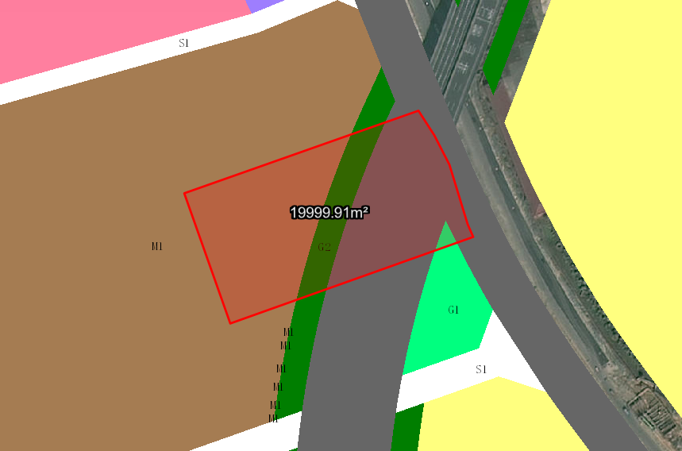
公示的通告
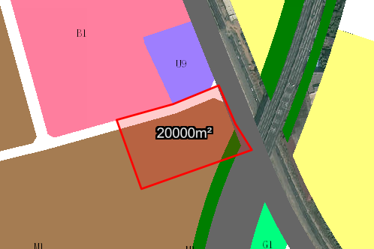
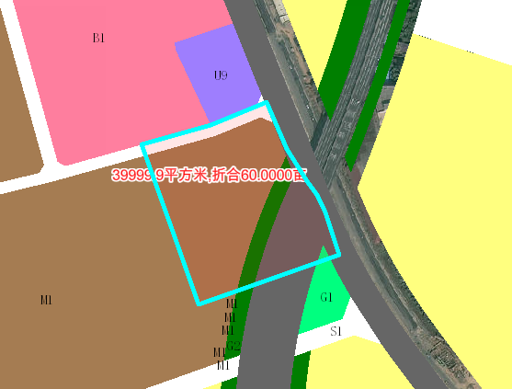
地块一 地块二

合并后土地示意图

中山嘉冠实业有限公司申请办理2宗土地的建设用地规划许可证-用地合并业务。该2宗土地分别为：中府国用（2003）第300282号（用地面积20000㎡，中山市板芙镇深湾村，地块一），中府国用（2003）第300283号（用地面积19999.9㎡，中山市板芙镇深湾村，地块二），申请合并为1宗土地。该2宗土地在《中山市板芙镇工业用地规划条件论证报告》、《中山市板芙镇顺景工业园 BF23 街区控制性详细规划（2022）》中大部分规划为一类工业用地，部分为道路用地，防护绿地。
我局已受理其申请，根据《中华人民共和国城乡规划法》相关规定及我市相关工作要求，现就该事项予以公示，内容如下：
一、原出让合同指标
地块一：用途为工业用地，容积率无约定 ，建筑密度无约定， 绿地率无约定，建筑限高无约定；
地块二：用途为工业用地，容积率无约定 ，建筑密度无约定， 绿地率无约定，建筑限高无约定。

二、合并后各项规划指标
该2宗土地合并为1宗土地，用途为一类工业用地，面积39999.9平方米，与合并前的2宗土地总面积一致；合并后容积率：1-3.5，建筑密度：35%-60%， 绿地率：10%-15%，建筑限高：生产性建筑高度≤50米，特殊工艺除外；配套设施建筑高度小于等于100米。
根据《中华人民共和国城乡规划法》相关规定，现就该事项予以公示，公示时间为刊登之日起10天。在公示期内如对上述调整事项有意见或建议，请使用真实姓名及联系方式，以书面形式反馈到以下地址：中山市自然资源局第四分局，逾期视为无异议。

（联系人:吴先生；联系电话：86638541）

中山市自然资源局
2024年4月30日

